Consultia Business Travel inaugura el primer centro tecnológico de Business Travel en España impulsado por tecnología propia e inteligencia artificial

- Este nuevo centro tecnológico, ubicado en la sede de la compañía en Valencia, se posiciona como el primer hub especializado en Business Travel en España, impulsando el desarrollo de tecnología propia y soluciones avanzadas basadas en inteligencia artificial

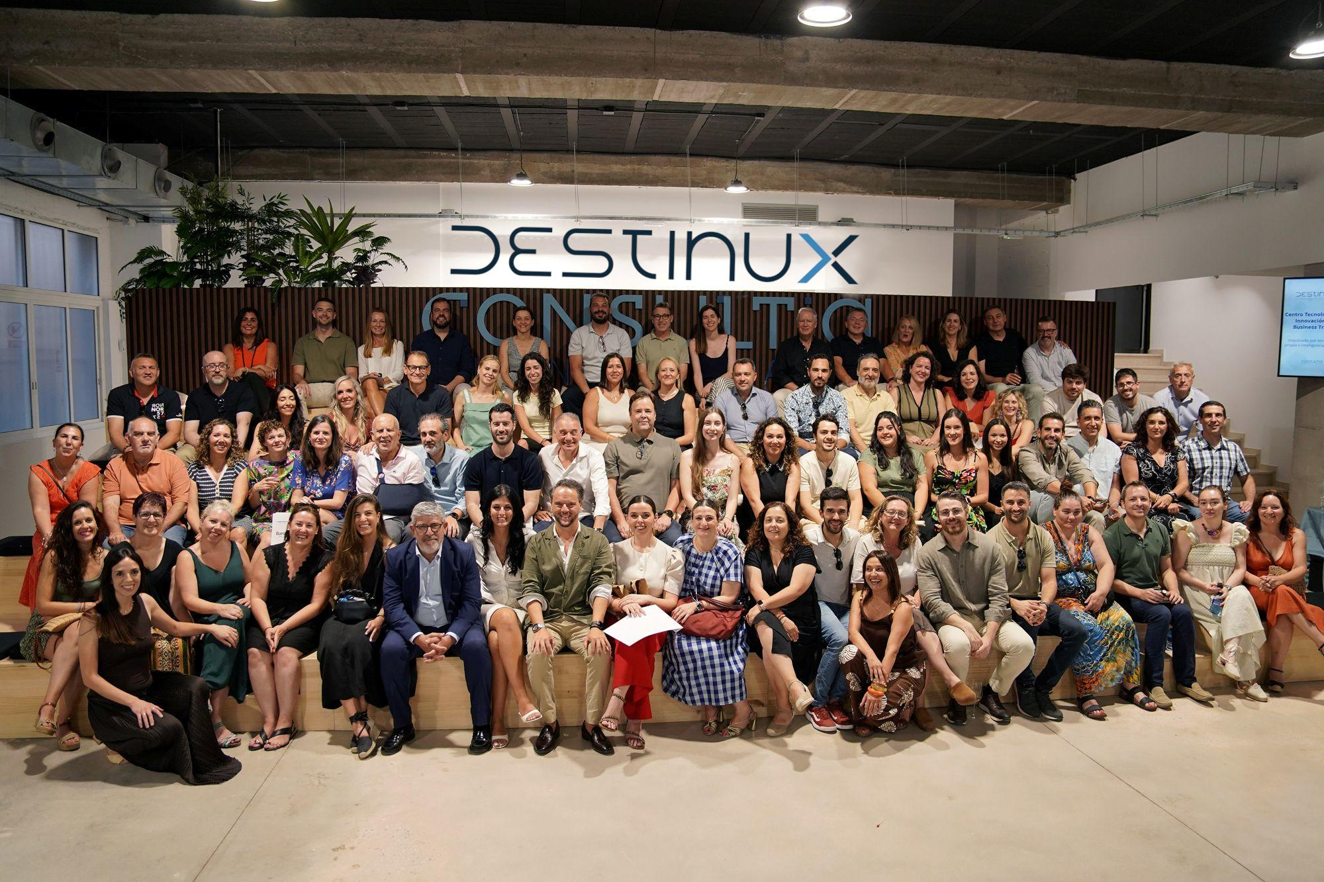
Madrid, 10 julio de 2026.– Consultia Business Travel refuerza su apuesta por la innovación con la apertura del primer centro tecnológico especializado en business travel de España. Este nuevo espacio nace para impulsar el desarrollo de tecnología propia, acelerar la integración de inteligencia artificial y consolidar un modelo de gestión de viajes corporativos más inteligente, automatizado y conectado. El acto de inauguración reunió a cerca de 120 asistentes, entre clientes, empleados, partners estratégicos, medios de comunicación y representantes institucionales.
Juan Manuel Baixauli, CEO y fundador de Consultia Business Travel, destacó que "este centro tecnológico representa un punto de inflexión en nuestra estrategia. La innovación siempre ha formado parte del ADN de la compañía y hoy damos un paso más para liderar la transformación del business travel desde el desarrollo tecnológico propio. Nuestro objetivo es que la inteligencia artificial automatice procesos, anticipe las necesidades de los clientes y permita a nuestros equipos centrarse en el asesoramiento, la atención personalizada y la toma de decisiones de valor".
La apertura de este centro responde a los retos que afronta el sector, todavía condicionado por sistemas fragmentados y la falta de plataformas integradas que permitan gestionar los viajes de empresa con información unificada y análisis en tiempo real. En este contexto, Destinux apuesta por un modelo que conecta toda la información en una única plataforma, facilitando una gestión más eficiente y basada en datos.
Con esta iniciativa, Consultia Business Travel convierte su sede en el núcleo tecnológico de la compañía, reforzando una estrategia basada en el desarrollo propio, la escalabilidad y la innovación continua. Este ecosistema se complementa con proyectos como la Cátedra Consultia Business Travel – Universitat de València, centrada en la investigación y la formación en movilidad profesional, y el Destinux Day, un encuentro que reúne a empresas y expertos para analizar el futuro del business travel.
Por su parte, Ignacio González, director general de Consultia Business Travel, señaló que "esta infraestructura nos permitirá acelerar la evolución de Destinux, incorporando nuevas capacidades tecnológicas que mejorarán la experiencia de nuestros clientes. Apostamos por una plataforma más inteligente, conectada y orientada al dato, capaz de ofrecer una gestión integral y aportar información estratégica para la toma de decisiones".
El nuevo centro será el principal motor de evolución de Destinux, la plataforma tecnológica de Consultia Business Travel, desde donde se desarrollarán nuevas funcionalidades basadas en inteligencia artificial para optimizar procesos, automatizar tareas y mejorar la eficiencia en la gestión de los viajes corporativos. El objetivo es ofrecer a las empresas una solución cada vez más integrada, ágil y preparada para responder a las nuevas necesidades de la movilidad profesional.

Sobre Consultia Business Travel

Consultia Business Travel® es una compañía española especialista en la gestión integral de los viajes de negocios (Travel Management Company). Gracias a Destinux®, su solución global diferenciada basada en un software en la nube con un servicio de asesoramiento personalizado (Personal Travel Assistant), ofrece una solución integral para la gestión de los viajes de empresa. Además, Destinux es el primer SaaS del sector Business Travel en obtener la certificación ISO 27001, respaldando el compromiso con los más altos estándares de seguridad en la protección de datos personales.
La compañía, de capital español y fundada en 2010, cuenta actualmente con sedes en España y Portugal y presencia en 14 países. Consultia ha integrado en su potente sistema de gestión cerca de 3 millones de hoteles, 600.000 apartamentos, más de 600 compañías aéreas, 27 compañías de alquiler de coches distribuidas por todo el mundo, traslados privados en más de 160 países, trenes, barcos, taxis y VTC en más de 90 estados, lo que permite una conectividad online y eficiencia que destacan en el mercado de viajes de empresa.
CONTACTO
Actitud de Comunicación
Carlota Ramos
carlota.ramos@actitud.es
Teléfono: 913022860

